# Hygiënisch te werk gaan

Hygiëne is een verzamelnaam voor alles wat je doet om er voor te zorgen dat mensen en dieren gezond blijven door ziekteverwekkers te doden, uit de buurt te houden of uit te schakelen. Dit houdt in dat alleen het handen wassen niet helpt, maar ook de manier waarop je voedsel bewaard, schoonhouden van de omgeving, voorwerpen die je gebruikt en hoe schoon de huisdieren zijn.

Een eerste belangrijke stap in hygiëne is handen wassen. Hiervoor onderneem je een aantal handelingen. Deze handelingen zijn niet alleen als je in aanraking komt met dieren, maar ook bij het toilet, zieke mensen, eten koken of buiten aan het werk.

Wanneer moet je nou eigenlijk je handen wassen?

* VOOR het klaarmaken van eten
* VOOR en NA een toiletbezoek
* NA het verschonen van een kind
* NA het aaien of knuffelen van huisdieren
* NA het buitenspelen of werken
* NA het schoonmaken (ook na het gebruik van een vaatdoekje).
* NA het hoesten, niezen of snuiten van de neus

Op de website van **RIVM** staat er een filmpje over de manier waarop je de handen optimaal kunt wassen. Dit doe je door de volgende stappen te ondernemen:

* Maak je handen nat
* Neem wat vloeibare zeep uit een pompje
* Wrijf de handen lang genoeg over elkaar, zorg dat de boven- en onderkant bedekt is met zeep
* Wrijf tussen de vingertoppen
* Wrijf tussen de vingers
* Wrijf de nagels in je handpalmen (link en rechts)
* Spoel de zeep zorgvuldig af
* [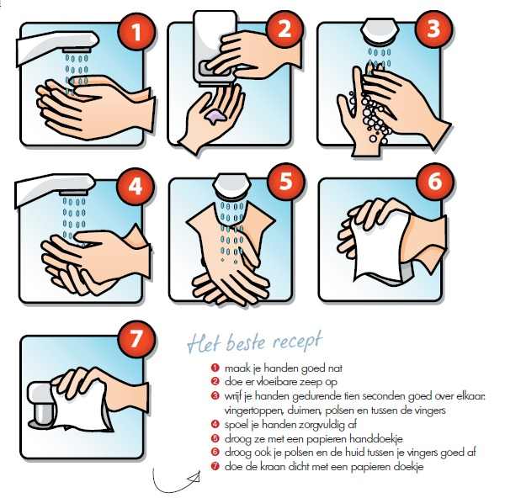](https://www.vakbladthuiszorg.nl/telefoon-bron-van-infecties/recept-handen-wassen/)Droog de handen af, vergeet tussen de vingers niet

Hoe zit het dan met het schoonmaken van verblijven?

Het schoonmaken van dierenverblijven is belangrijk voor de gezondheid voor je dier, maar ook de gezondheid voor jezelf. Het is ook goed om te weten dat niet alle reinigingsmiddelen geschikt zijn om te gebruiken.

Het hele jaar ben je bezig met het schoonmaken van het dierenverblijf. In de warmere periodes meer, omdat het een ideale broeiplaats is voor bacteriën en schimmels. Afhankelijk van het aantal dieren, soort dieren en type verblijf/huisvesting kun je het verblijf beter 1 á 2 keer per week ontsmetten. De drinkflessen en voerbakken zijn hier erg gevoelig voor (stilstaand water). Hiervoor kun je **chloortabletten** gebruiken. Let wel op dat je het zorgvuldig uitspoelt en lang laat drogen, om zeker er van te zijn dat er geen resten van de chloortabletten meer in de waterflessen en voerbakken zit. Dit kan schadelijk of zelfs dodelijk zijn voor de dieren.

Om het verblijf schoon te maken wordt er vaak gebruik gemaakt van **dettol**. Het middel heeft een desinfecterende werking en kan gebruikt worden op verschillende oppervlaktes. Alternatieven voor een grondige ontsmetting is **Halamid-D**. Let op dat je niet teveel van het middel gebruikt. Het kan slecht voor de luchtwegen zijn en met dit middel moet je het dier uit de ruimte houden en zorgen dat het goed kan luchten! Hiervoor zit ook een inwerkings-, spoel- en drogingstijd bij.

Het schoonmaken van verblijven is geen rocket science, maar het is wel belangrijk om te weten op welke manier je specifieke verblijven schoonmaakt. We nemen er een paar met je door.

* Schoonmaken van een aquarium of vissenkom

Je maakt dit nooit schoon met zeep of andere reinigingsmiddelen. Het beste wat je kunt doen is het schoonmaken met water. Waarom? Als je andere middelen gebruikt kun je goede bacteriën verdwijnen of het kan de slijmlaag van de vis aantasten. Maak je in het aquarium de filtersponzen schoon, kun je dit het beste doen door aquariumwater apart te nemen en de sponzen hierin flink uitknijpen. Zo zorg je ervoor dat de goede bacteriën die zich daar gevestigd hebben niet verdwijnen.

* Schoonmaken van een kattenbak

Je kunt bij een kattenbak verschillende reinigingsmiddelen gebruiken. In de kattenbak kan de bodembedekking erg verschillen. Heb je een klontvormige kattenbakvulling kun je dit makkelijk met een schepje eruit scheppen. Ook kun je in de kattenbak gebruik maken van een soort rubberere matten. Dit heeft een grove structuur wat er voor zorgt dat er minder grit wordt meegenomen buiten de bak. Je kunt de kattenbak ook nog frisser houden door gebruik te maken van geurverdrijvers.

* Schoonmaken van een vogelverblijf

Veel vogelverblijven zijn voorzien van drinkfonteinen. Deze kun je met borstels en sponzen moeilijk reinigen. Maak gebruik van de speciale fonteinborstels. Deze zijn gevormd om op kleine kieren te verwijderen. Voor het ontsmetten gelden geen andere regels als voorheen. Een bekend middel is DAX Hokontsmetter. Om mijtinfectie te verkleinen is het mogelijk om Klaxo natuurkalk te gebruiken. Het drinkwater is ook een bron voor infecties. Om het drinkwater langer goed te houden is het gebruik van citroenzuur mogelijk.

## OpdrachtEN: Hoe ga ik hygiënisch te werk?

Hygiëne is een verzamelnaam voor alles wat je doet om er voor te zorgen dat mensen en dieren gezond blijven door ziekteverwekkers te doden, uit de buurt te houden of uit te schakelen. Lees de tekst ‘’Hygiënisch te werk gaan’’ en maak daarna de vragen.

1. **Wat is hygiëne?**

____________________________________________________________________________________________________________________________________________________________________________________________________________________________________________________________________________________________________________

1. **Wanneer moet je je handen wassen? Leg ook uit waarom.**

___________________________________________________________________________

___________________________________________________________________________

___________________________________________________________________________

___________________________________________________________________________

1. **Leg in stappen uit hoe je, je handen moet wassen?**

­­­­___________________________________________________________________________

___________________________________________________________________________

___________________________________________________________________________

___________________________________________________________________________

1. **Waarom moet je dierenverblijven schoonmaken?**

___________________________________________________________________________

___________________________________________________________________________

___________________________________________________________________________

___________________________________________________________________________

1. **Waarom moet je dit vaker doen in de zomer dan in de winter?**

___________________________________________________________________________

___________________________________________________________________________

___________________________________________________________________________

___________________________________________________________________________

1. **Hoe moet je chloortabletten gebruiken?**

___________________________________________________________________________

___________________________________________________________________________

___________________________________________________________________________

___________________________________________________________________________

1. **Waar wordt dettol voor gebruikt?**

___________________________________________________________________________

___________________________________________________________________________

___________________________________________________________________________

___________________________________________________________________________

1. **Waar moet je rekening mee houden als je Halamid-D gebruikt?**

___________________________________________________________________________

___________________________________________________________________________

___________________________________________________________________________

___________________________________________________________________________

1. **Hoe maak je een aquarium schoon?**

___________________________________________________________________________

___________________________________________________________________________

___________________________________________________________________________

___________________________________________________________________________

1. **Hoe maak je een kattenbak schoon?**

___________________________________________________________________________

___________________________________________________________________________

___________________________________________________________________________

___________________________________________________________________________

1. **Hoe maak je een vogelverblijf schoon?**

___________________________________________________________________________

___________________________________________________________________________

___________________________________________________________________________

___________________________________________________________________________